Инструкция по поиску документов в репозитории БГУИР
Репозиторий БГУИР представляет собой открытый электронный архив научных материалов, обеспечивающий размещение, хранение, свободный доступ к авторским произведениям в цифровых форматах, созданных сотрудниками университета, аспирантами, магистрантами, студентами.
Материалы размещены по тематическим разделам, подразделам и коллекциям с различными типами документов, содержание которых соответствует тематическому профилю и направлениям деятельности БГУИР.
Поиск в DSpace
Поиск и просмотр документов доступен всем пользователям (в том числе – без авторизации) по различным параметрам.
Для сквозного поиска по всем документам архива необходимо использовать окно «Поиск в архиве», расположенное в меню сверху:
Посредством активизации поля «Поиск в архиве» производится контекстный поиск, включая тексты прикрепленных файлов, аннотации и названия публикаций.
Слова, которые вводятся в поле поиска, будут использованы для поиска по заглавию, автору, библиографическому описанию, серии и прочей информации об объекте.
Для поиска по определенному разделу необходимо выбрать его название из предлагаемого списка и ввести искомый термин в поле «запрос»:
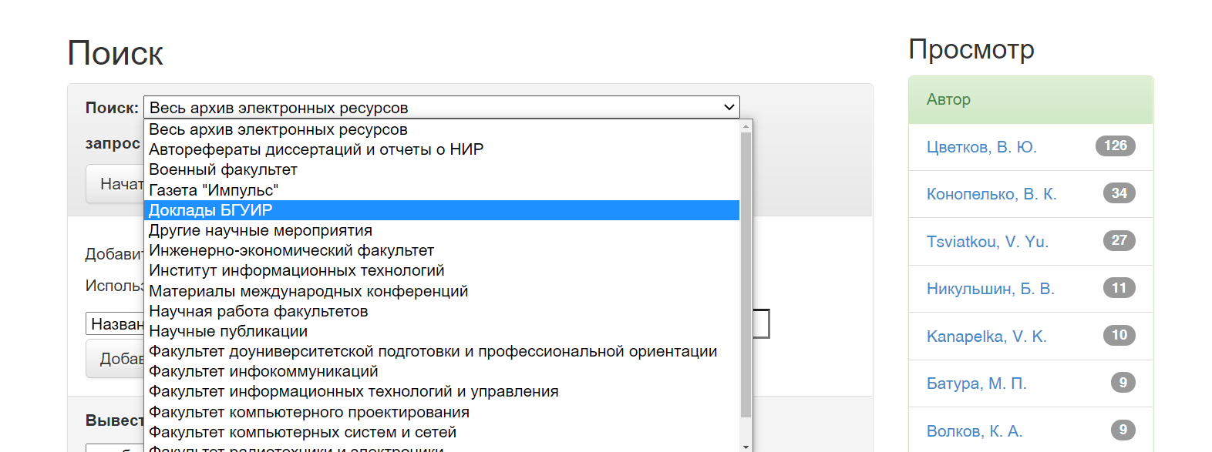

Для уточнения запроса также можно воспользоваться специальными фильтрами, производя сортировку документов по ранжированию/названию/дате выпуска; упорядочить документы по убыванию/возрастанию; использовать операнды: Содержит, Равно, ID и др.
Изменение параметров поиска осуществляется использованием функции – Обновить.
Далее по заданным параметрам отображается список публикаций:
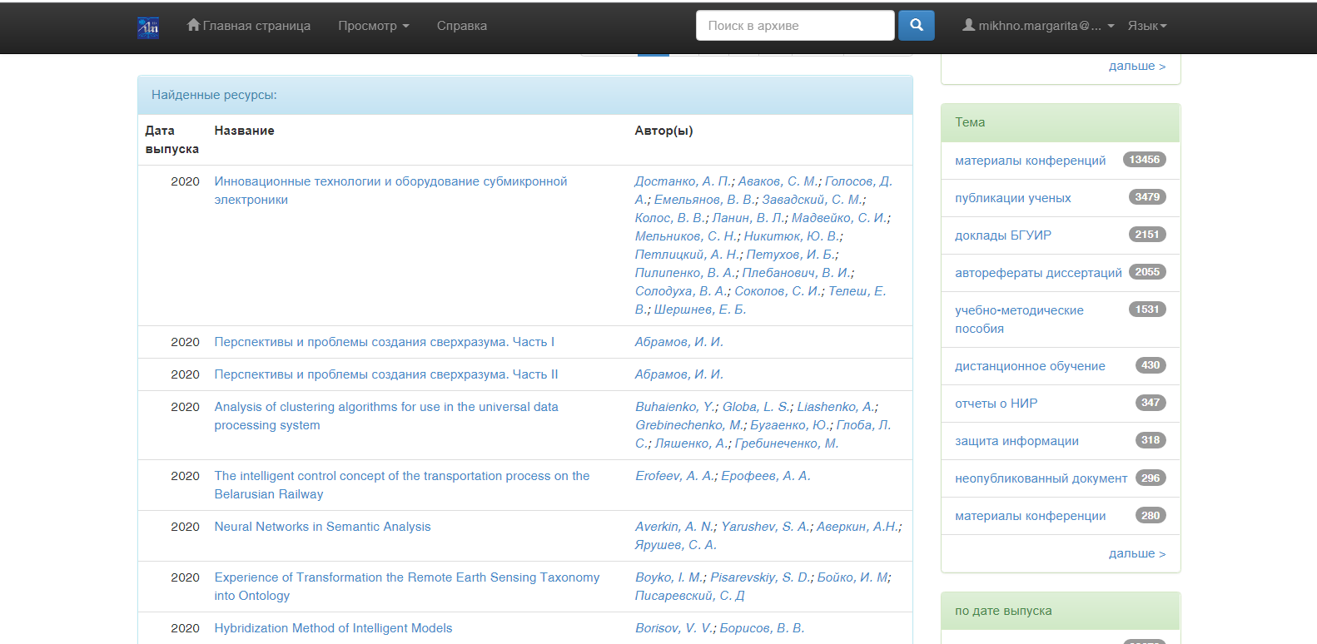
Для просмотра публикации необходимо выбрать соответствующий заголовок в списке. Здесь отображается полное библиографическое описание документа, все авторы, аннотация, ключевые слова:
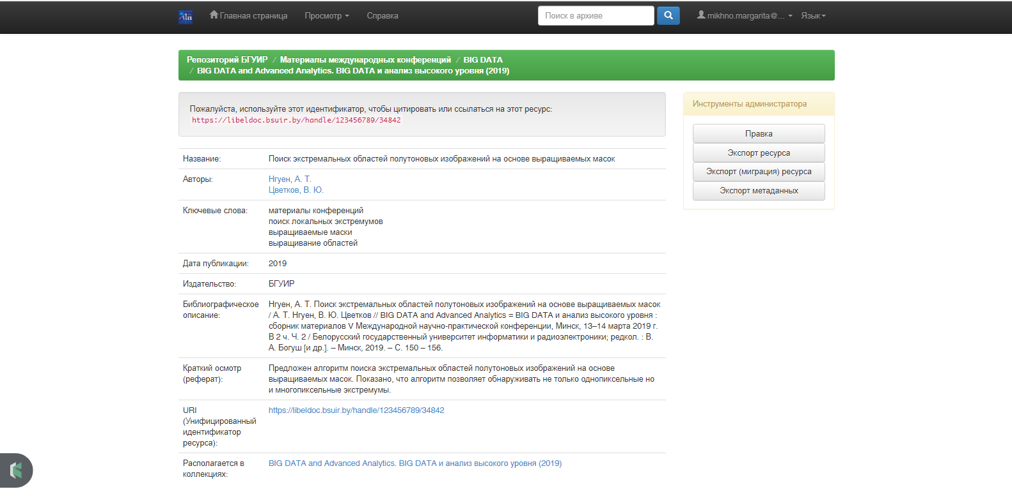
Для просмотра материала необходимо в конце открывшейся записи нажать правой кнопкой мыши на файл:
Для скачивания файла необходимо выбрать соответствующую кнопку:
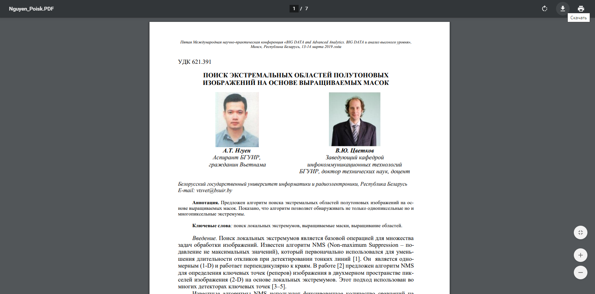

Желаем успешного поиска в Репозитории БГУИР!

Дополнительную информацию можно получить по тел. (017) 374-70-35, или по адресу: ул. Козлова, 28, ком. 310, libinf@bsuir.by.

